STRUTTURA STRATEGICA |  |  |  |  |  |  |  |  |  |  |  |  |  |  |  |  |  |  |  |  |  |  |  |  |  |  |  |  | n° 018150_S16
Denominazione |  |  |  |  | Hotel Moonlight
Indirizzo |  |  |  |  | Via Cascina Pizzabrasa |  |  |  |  |  |  |  |  |  |  |  |  |  |  |  |  |  |  |  |  |  |  |  |  | Cod. ISTAT |  |  |  |  | 018150.
Recapiti telefonici |  |  |  |  | C |  |  | 02 98855031 |  |  |  |  |  |  |  |  | F |  |  |  | 02 98855116 |  |  |  |  |  |  |  |  | H24 |  | nd
Altro (e mail) |  |  |  |  | info@hotelmoonlight.it |  |  |  |  |  |  |  |  |  |  |  |  |  |  |  |  |  |  |  |  | PEC: |  |  | nd
Tipo* |  |  |  |  | SEDE DI EMERGENZA |  |  |  |  |  |  |  |  |  |  |  |  |  | Cod.* |  |  |  | 4 |  |  | 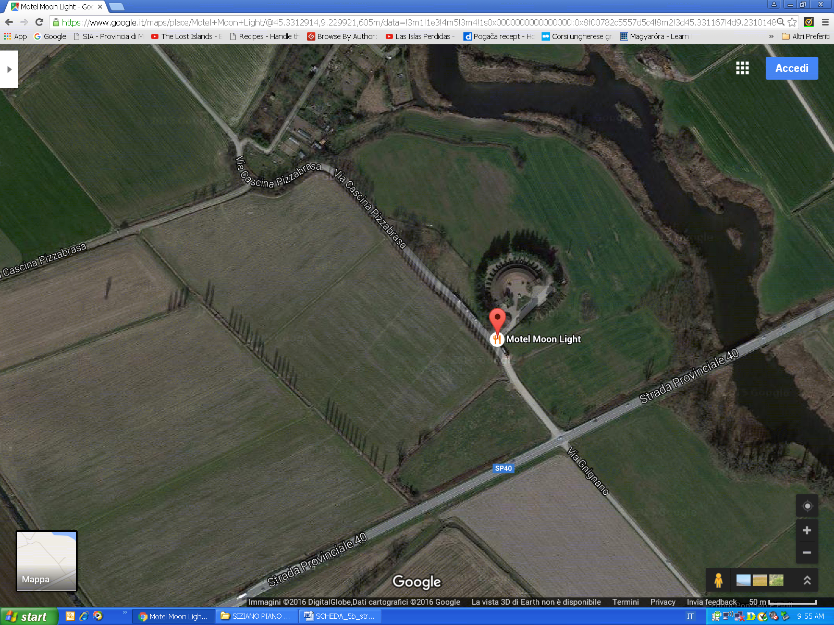
Sottotipo * |  |  |  |  | Struttura di accoglienza o ricovero |  |  |  |  |  |  |  |  |  |  |  |  |  | Cod.* |  |  |  | 1
Tipo di utilizzo nella normalità* |  |  |  |  | Albergo |  |  |  |  |  |  |  |  |  |  |  |  |  | Cod.* |  |  |  | 1
Area vulnerabile per il rischio: |  |  |  |  | trasporto gpl e benzina
Scenario n° |  |  |  |  | --
CARATTERISTICHE TECNICHE
Sup. totale (m²) |  |  |  |  |  | 1200 |  |  |  |  |  |  | n° piani |  |  |  |  |  |  |  |  | 2
N° locali/camere/aule |  |  |  |  |  | 50/52 |  |  |  |  |  |  | Posti letto n° |  |  |  |  |  |  |  |  | 100
Servizi igienici n° |  |  |  |  |  | 52 |  |  |  |  |  |  | Generatore autonomo |  |  |  |  |  |  |  |  | no
Ristorazione/mensa |  |  |  |  |  | no |  |  |  |  |  |  | n. pasti |  |  |  |  |  |  |  |  | --- |  |  |  | da Google Map
Dotata di Piano di Evacuazione |  |  |  |  |  | si/no |  |  |  |  |  |  | Costruzione con tecniche antisismiche |  |  |  |  |  |  |  |  |  |  |  |  |  |  |  |  |  |  |  |  |  |  | No
(da compilare solo per edifici scolastici e similari)
Anno scolastico |  |  | … |  |  |  |  | Alunni n° |  |  |  |  |  |  | … |  |  | Docenti n° |  |  |  |  |  |  | … |  |  |  | Altro personale n° |  |  |  |  |  |  |  | ….
Accesso alla struttura | Passi carrai |  |  |  |  |  |  |  |  | Si/no
Accesso alla struttura | Collegamenti con la viabilità |  |  |  |  |  |  |  |  |  |  |  |  |  |  |  |  |  |  | Via Cascina Pizzabrasa e SP 40.
NOTE:
DETENTORE DELLA STRUTTURA / Generalità del Proprietario
Cognome/Nome o Rag. Soc. le
Indirizzo
Recapiti telefonici |  |  |  | C |  |  | 0382 -67064 |  |  |  |  |  |  | F |  |  |  |  |  |  |  |  |  |  |  |  |  |  |  |  | H24
Altro (e.mail) |  |  |  |  |  |  |  |  |  |  |  |  |  |  |  |  |  |  |  |  |  |  |  | PEC:
RESPONSABILE DELLA STRUTTURA
Cognome/Nome o Rag. Soc. le
Mansione/Funzione:
Indirizzo
Recapiti telefonici |  |  |  | C |  |  |  |  |  |  |  |  |  | D |  |  |  |  |  |  | F |  |  |  |  |  |  |  |  |  | Cell
Altro (e.mail )
ALTRO RESPONSABILE DELLA STRUTTURA
Cognome/Nome o Rag. Soc. le
Indirizzo
Mansione/Funzione: |  |  |  |  |  |  |  |  | XXXXX
Recapiti telefonici |  |  |  | C |  |  | XXXXX |  |  |  |  |  |  | D |  |  |  |  |  |  |  |  |  | F |  |  |  |  |  |  | Cell |  | XXXXX
Altro (e.mail) |  | XXXXX

